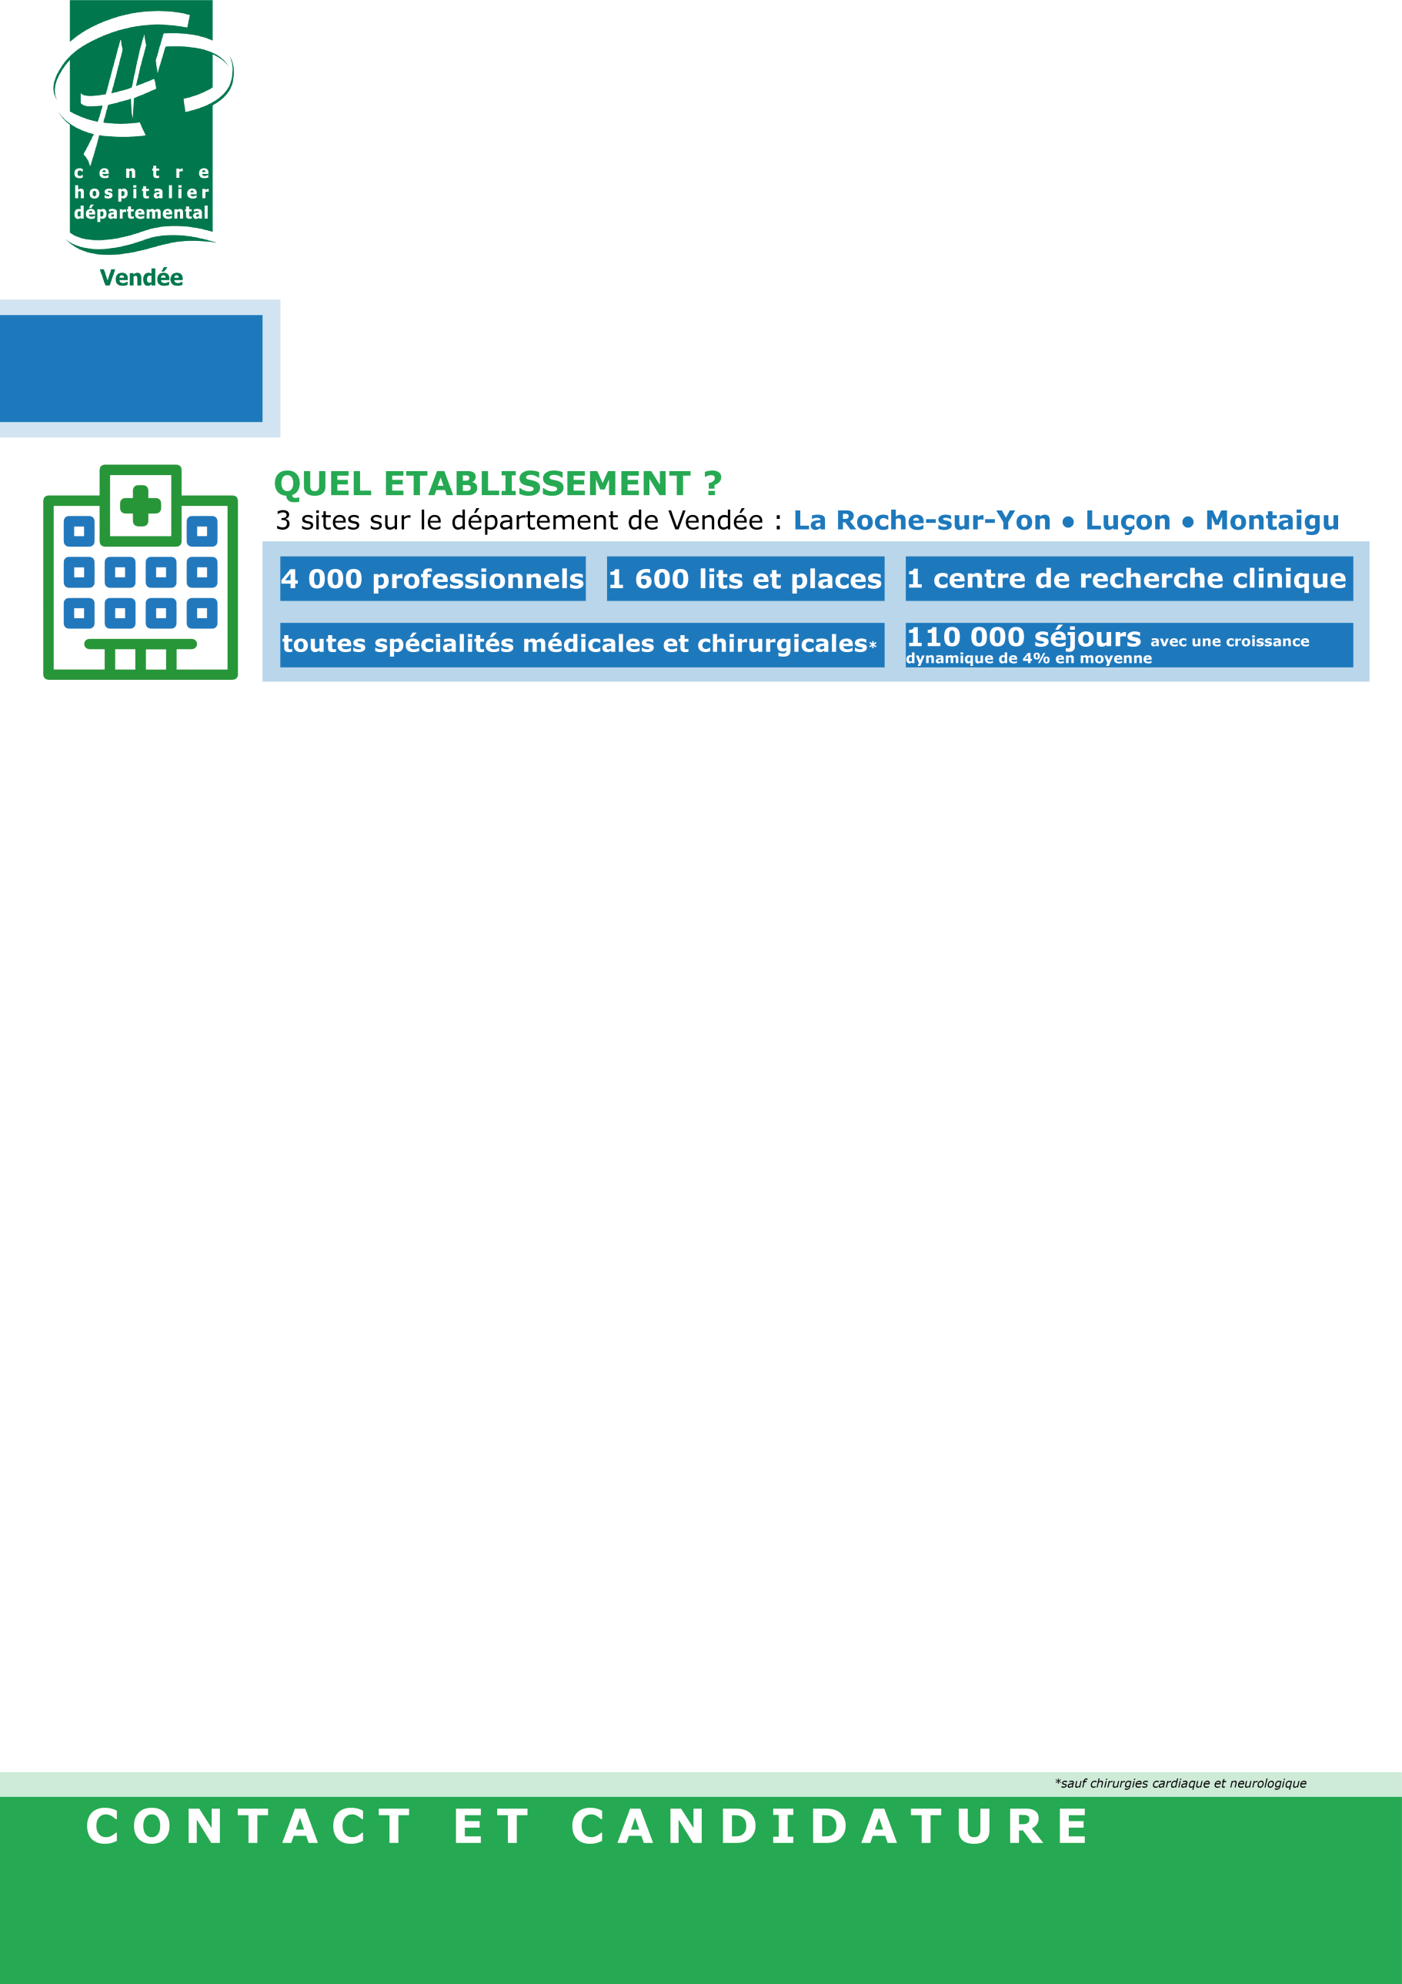

**Le CHD Vendée recherche un**

**PHARMACIEN - assistant spécaliste**

l’EQUIPE

L’équipe sera composée de :

* 4 pharmaciens dans le secteur médicament
* 2 pharmaciens dans le secteur Dispositifs Médicaux
* 2 pharmaciens en stérilisation
* 4 pharmaciens au niveau de l’unité de production des chimiothérapies
* 2 radio-pharmaciens en médecine nucléaire

LES missions

Nous recherchons un pharmacien assistant qui sera affecté au sein du secteur stérilisation : l’Unité produit annuellement 5 millions d’Unités d’œuvre dont 87% pour le bloc opératoire (22 salles sur 2 sites, 19 000 interventions chirurgicales hors endoscopie) et est certifiée NF EN ISO 9001 et 13485 depuis 10 ans.

Les missions spécifiques à l’unité seront les suivantes :

* Participer en collaboration avec le Pharmacien responsable de l’Unité, le Cadre de santé et le Responsable Assurance Qualité, au fonctionnement technique de l’unité et à l’application des Bonnes Pratiques de Stérilisation
* Assurer une présence pharmaceutique journalière, en collaboration avec le pharmacien responsable du service et l’interne (hors astreinte)
* Participer à la mise à jour continuelle du logiciel de stérilisation (Optim SPM, interfacé actuellement avec le logiciel de bloc Optim OPM) en collaboration avec les Gestionnaires de production
* Participer à la mise en oeuvre du projet de service et du projet d’établissement (ex : lien avec le bloc opératoire, projet de gestion des DM d’orthopédie, projet de déménagement du service)
* Collaborer à la mise en œuvre de la politique d’amélioration continue de la qualité et gestion des risques au sein de l’unité fonctionnelle, dans le cadre de la certification (indicateurs, gestion documentaire informatisée, audit)
* Participer aux actions de formation et d’encadrement du personnel (formation continue et initiale pour 18 agents de stérilisations et 4 Gestionnaires de Production)
* Participer à l’encadrement d’un interne en pharmacie
* Participer aux activités et réunions du Réseau 134 18 Grand Ouest (réseau des stérilisations de l’Ouest)
* Participer (et animer si besoin) aux réunions du service de stérilisation, aux cellules de régulation de l’activité du bloc opératoire

Une expérience en stérilisation, la connaissance des logicels Optim SPM et Ennov (doc et process) seraient un atout

Le CHD-Vendée (Hôpital multisite d’environ 1600 lits et places), recrute  
**un pharmacien assistant spécialiste temps plein** pour une durée de 2 ans à compter du 8 janvier 2020

**Les candidatures (CV et lettre de motivation) sont à adresser par mail avant le 24/01/2020**

**- Dr POIRIER Yannick - Chef de service - Pharmacie :** [**yannick.poirier@chd-vendee.fr**](mailto:recrutement@chd-vendee.fr)

**- Direction des Affaires Médicales -** [**dam@chd-vendee.fr**](mailto:recrutement@chd-vendee.fr)

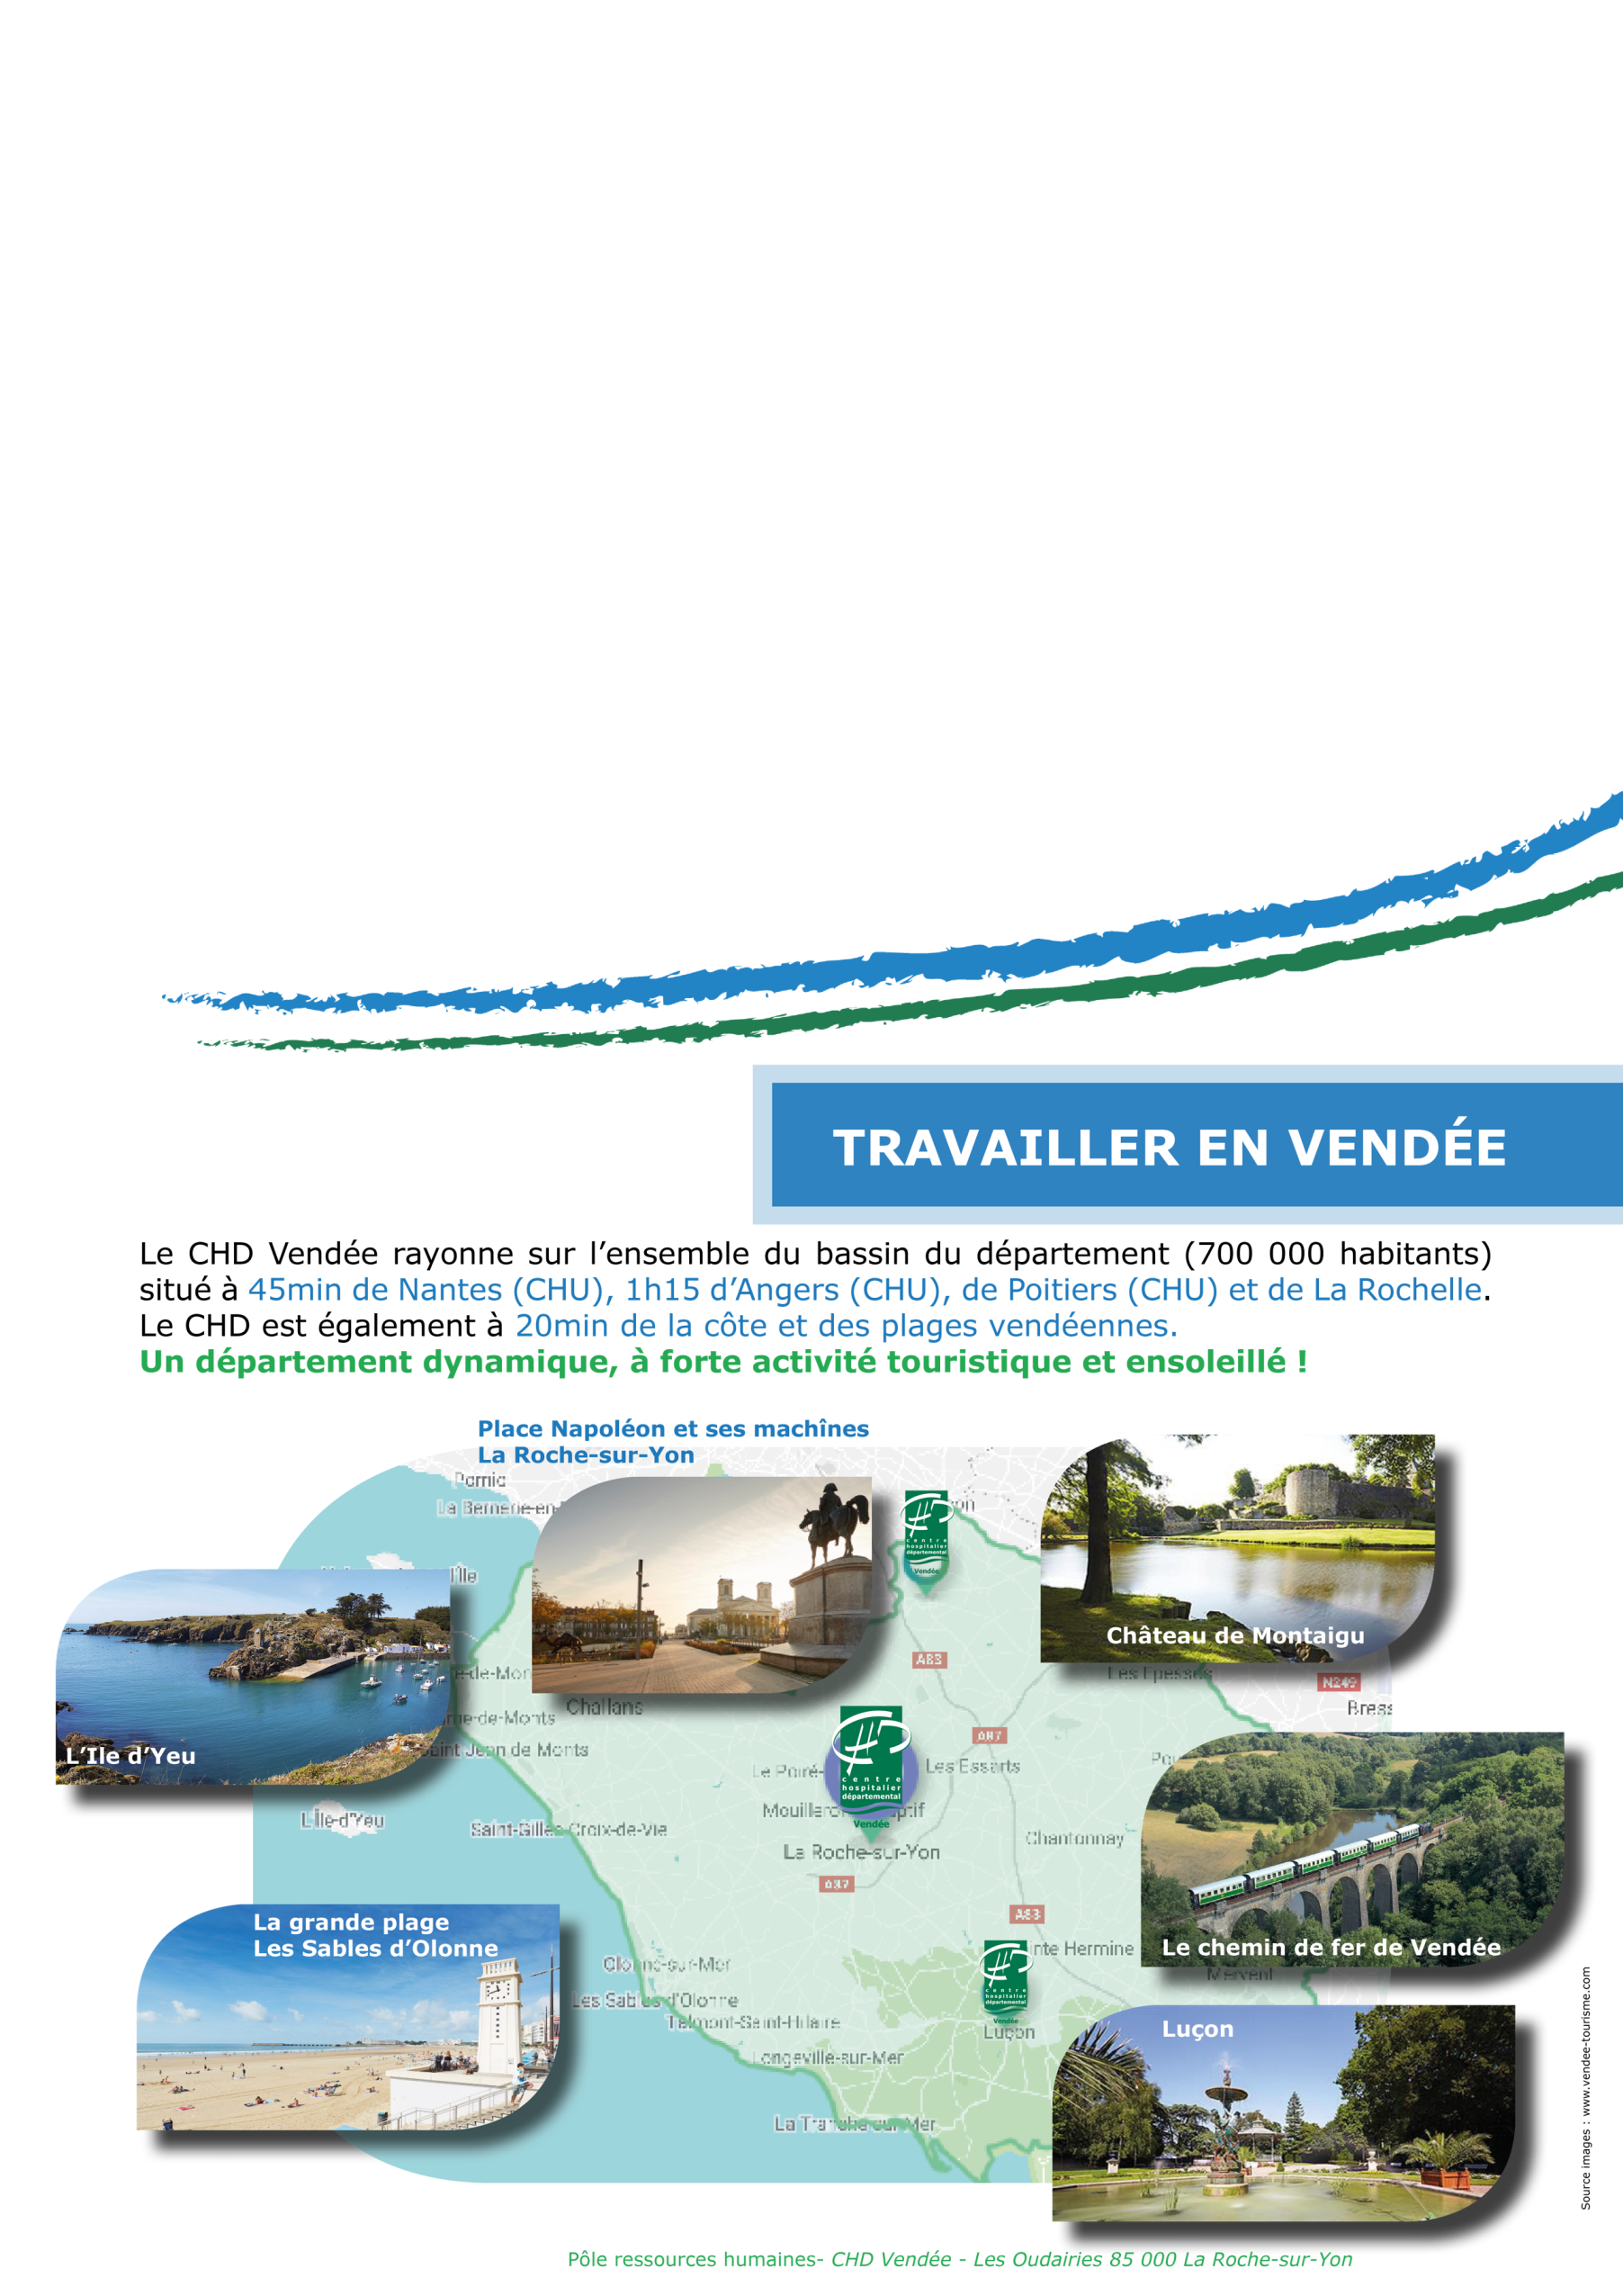

Par ailleurs, des missions collectives pour le service seront demandées :

* Présences selon un planning déterminé sur un autre site du CHD Vendée (site de Montaigu distant d’environ 30 km de La Roche sur Yon ou site de Luçon distant de 40 km de la Roche sur Yon) avec validation et contrôle des dispensations de la journée y compris en rétrocession, gestion des appels de services.
* Validation des ordonnances informatisées de différentes disciplines médicales selon un planning déterminé
* Participation aux réunions pharmaciens
* Participation aux astreintes de la pharmacie

Qualification et diplôme :

* DES de pharmacie hospitalière
* DU ou DIU de Stérilisation en milieu hospitalier (ou à prévoir)
* Formation dans le domaine du management par la qualité et de la certification EN NF ISO 9001 et 13485 (ou à prévoir)
* Formation auditeur interne (ou à prévoir)

Le poste est à pourvoir à compter du 8 **janvier 2020**.